天津大学浙江研究院2021年招聘公告

天津大学浙江研究院是浙江省人民政府与天津大学战略合作指导，由宁波市人民政府、天津大学合作共建的重大科研与产业化平台，是浙江省首批新型研发机构，为镇海区科技局所属事业单位，设立省级博士后工作站，位于浙江宁波。研究院依托天津大学“精馏技术国家工程研究中心”、“国家科技部重点领域创新团队”、“绿色合成与转化教育部重点实验室”等国字号研发力量与化工学科优势，面向浙江省、宁波市、镇海区绿色石化产业发展需求，围绕化工领域前沿发展方向和引领行业发展变革的关键技术，建设“能源化工研究中心”、“化工新材料研究中心”、“绿色化工技术研究中心”、“化工安全与环保研究中心”四大研发创新中心。根据研究院发展需要，经研究决定面向社会公开招聘，具体如下。
- 团队及研究中心简介
团队具体信息请查看以下链接：
https://mp.weixin.qq.com/s/dflK_9sKhGJ90goFydGNJw
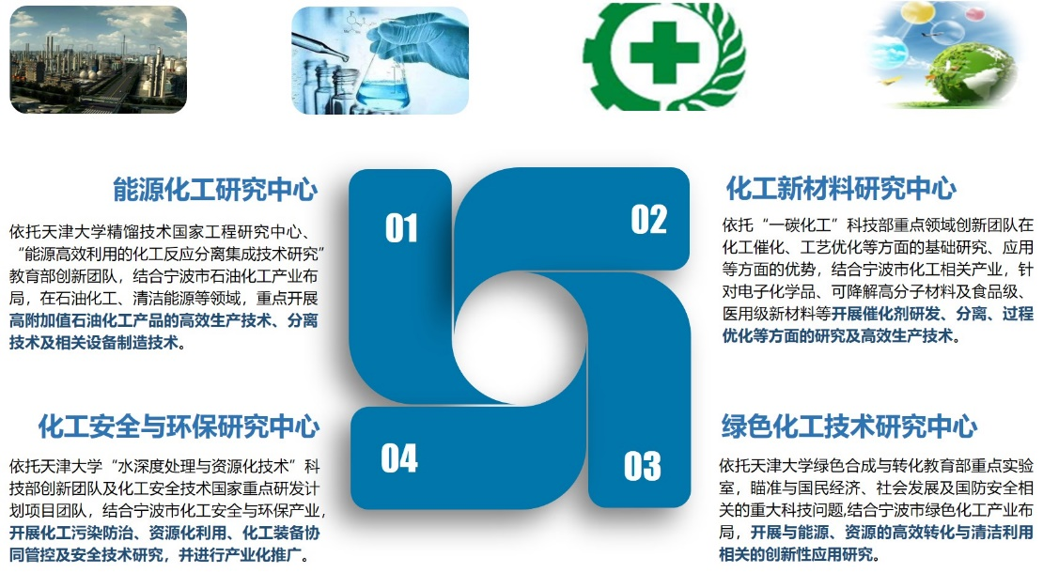

- 招聘需求
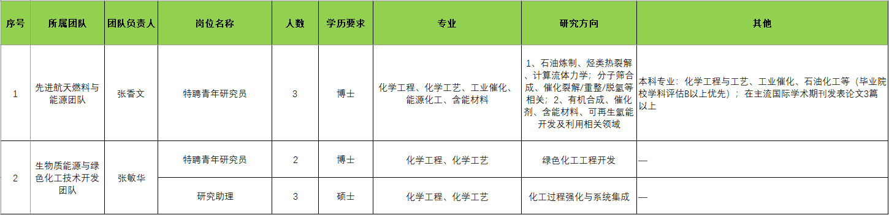
能源化工研究中心
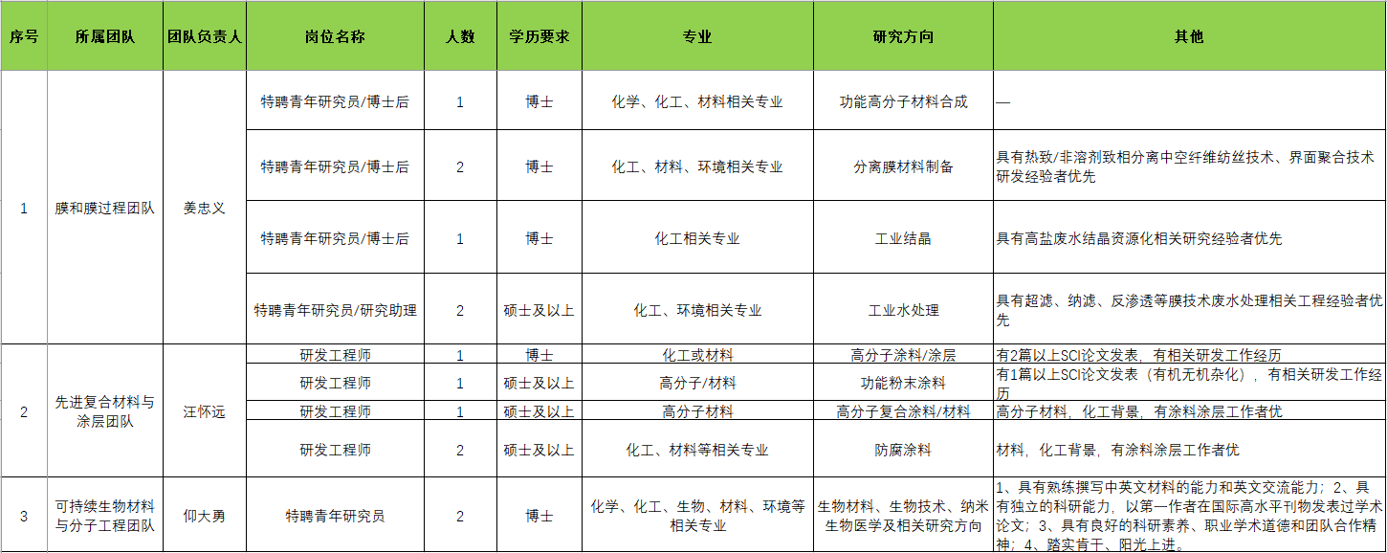
化工新材料研究中心

绿色化工技术研究中心
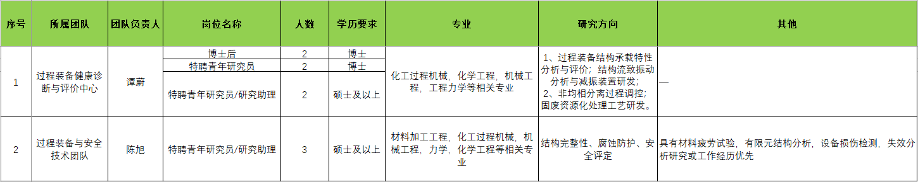
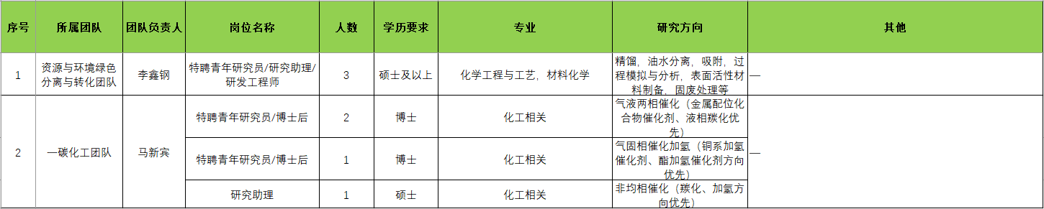
化工安全与环保研究中心
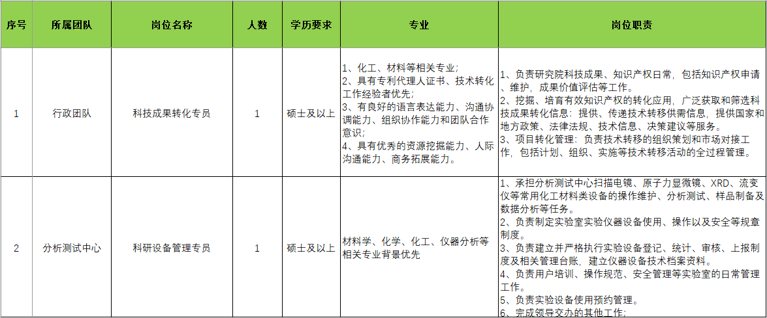
行政团队、分析测试中心
三、管理与待遇
1、博士
（1）提供具有竞争力的薪酬待遇，按照国家和宁波市相关规定缴纳社会保险和住房公积金；
（2） 可认定宁波市高级人才，享受安家补助20W、购房补贴20W；
（3）提供单人住房及工作日餐补。
2、硕士
（1）提供具有竞争力的薪酬待遇；按照国家和宁波市相关规定缴纳社会保险和住房公积金；
（2）提供住宿及工作日餐补。
3、其他
优秀人才采取“一事一议”政策。
四、招聘程序
1.个人报名：凡符合招聘条件并有意向者，应于10月7日24:00前向我院招聘邮箱提交应聘简历及相关材料。简历提交过程中，视简历投递情况随时组织面试。
2.资格审查：研究院对应聘者进行资格审查和初选，确定参加考察面试人选，未通过者不予通知。
3.考察面试：研究院组织相关专家、部门负责人组成考察组，制定考察面试方案，对参加面试人员进行考察。
4.确定人选：综合应聘者基本情况和考察面试结果确定拟聘人选。
5.政审、体检：研究院按照事业单位相关要求对符合条件的候选人进行政审并安排体检。
6.签订合同：受聘者与研究院签订合同，报到履职。
五、应聘材料
请将个人简历（含本人照片）和相关证明材料电子版编辑为一个PDF格式文档，以“团队名称+应聘岗位+姓名+学校+专业”方式命名后，作为一个附件完成上传（不要压缩），证明材料包含从本科起至最高学历的毕业证书、学位证书、获奖证书、技能证书、代表性论文（成果）等，发至邮箱Wr_214@163.com。邮件主题名称统一为：团队名称+应聘岗位+姓名+学校+专业。
国内应届毕业生可提供学校核发的就业推荐表，境外留学人员需提供教育部留学服务中心出具的《国（境）外学历学位认证书》。
说明：资格审查贯穿招聘录用工作始终，应聘人员提交的各项材料必须真实、完整、准确；如有弄虚作假、故意隐瞒等情况，一经查实取消应聘、录用资格。
六、联系方式
天津大学浙江研究院办公室
联系人：王老师 联系电话：18222668062
招聘邮箱：Wr_214@163.com
通讯地址：浙江省宁波市镇海区中官西路85号

天津大学浙江研究院
2021年8月31日

